**Munchen**

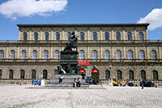

**Residenz Paleis**

* Het Residenz Paleis in München was de officiële residentie van de Beierse monarchen van 1315 tot 1918.
* De geschiedenis van het gebouw is al even complex als de architectuur ervan, maar het is een absolute must voor iedereen die München bezoekt.

Residenz aan Max-Joseph Platz

* **Geschiedenis**
* Het paleis werd in 1385 gebouwd als de Neuveste door hertog Stephan III die over Beieren heerste van 1375 tot 1392.
* In de 16e eeuw werd het paleis sterk uitgebreid door hertog Wilhelm IV, die heerste van 1508 tot 1550.
* Onder zijn regime werd onder andere het Antiquarium gebouwd, een schitterende renaissance zaal.
* 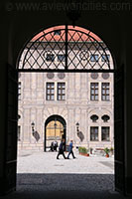Elke volgende heerser die in het paleis zijn intrek nam leek een kamer of twee toe te voegen gaande van balzalen en kapellen tot galerijen, appartementen en tuinen.
* Doordat de uitbreidingen over een periode van meerdere eeuwen werden doorgevoerd verschillen ze sterk in bouwstijl.
* Aan de ene kant lijkt het paleis Palladiaans terwijl het aan een andere kant Italiaans of Germaans-renaissance van stijl is.
* Tijdens de Tweede Wereldoorlog werd de Residenz bijna volledig vernield maar vele van de meesterwerken zich hier bevonden werden tijdig in veiligheid gebracht.
* In 1945 werd reeds met de restauratie aangevangen.
* Het paleis heropende in 1958 als museum.
* Het museum breidde uit naarmate meer delen van het paleis werden gerenoveerd.

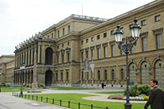**Het Museum**

Festsaalbau

* 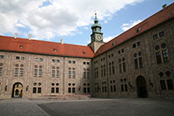Tegenwoordig bezet het Residenz Museum het zuidwestelijke deel van het paleis, het bestaat nu uit 120 kamers vol met kunst, antiek meubilair en andere waardevolle voorwerpen.

Kaiserhof

* In het Antiquarium, het oudste nog bestaande gedeelte van het paleis, zijn tientallen 16e en 17e eeuwse fresco’s te bewonderen.
* In de Ahnengalerie hangen portretten van de koninklijke Wittelsbach familie. Porcelein en tapijten uit het Verre Oosten zijn te zien in de Porzellankabinett.
* En het Cuvilliés-Theater is dan weer een van de mooiste theaters in rococo stijl ter wereld.
* In de Schatzkammer staan voorwerpen vervaardigd uit dure materialen zoals ivoor en edelstenen.
* Zo is er de kroon van de Beierse koningen te zien.
* Het paleis bevat ook een prachtige hofkapel die in 1603 werd gebouwd door Hans Krumpper.
* En een van de binnenhoven bevat een grotto die kleurrijk versierd is met schelpen en kristallen.